**Санкт-Петербургский национальный исследовательский университет**

**информационных технологий, механики и оптики**

**Кафедра информатики и прикладной математики**

Цифровая схемотехника

Лабораторная работа №1

Выполнил Кудряшов А.А.

Группа 2121

2013 г.

# Полевой транзистор:

# 

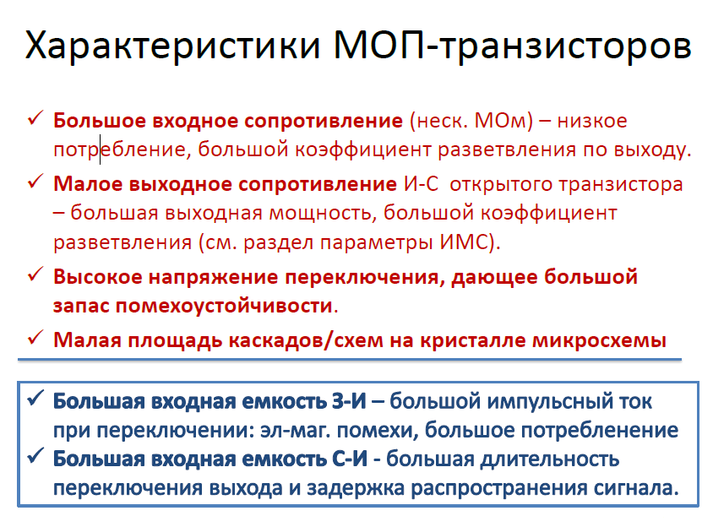

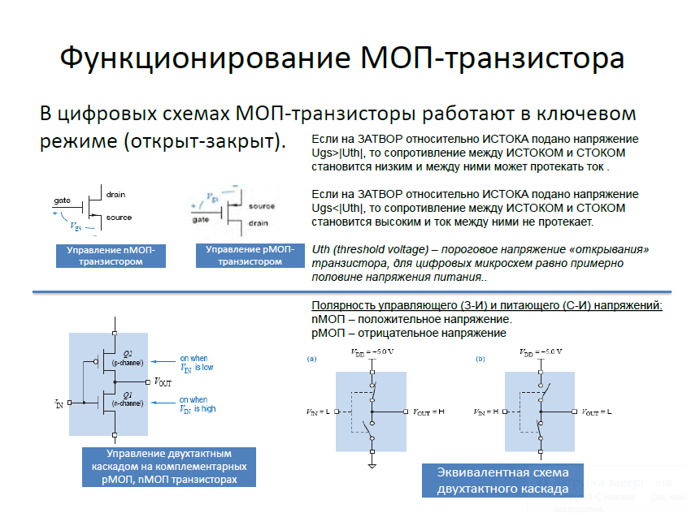1.Вольтамперные характеристики полевого транзистора с управляющим pn переходом.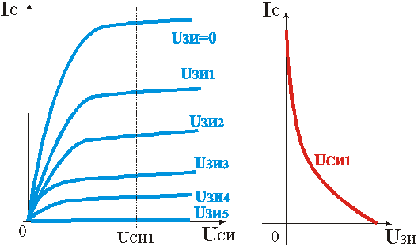

# КМОП-инвертор:

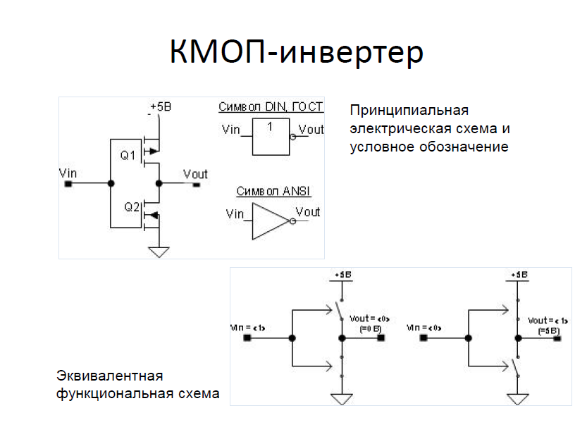

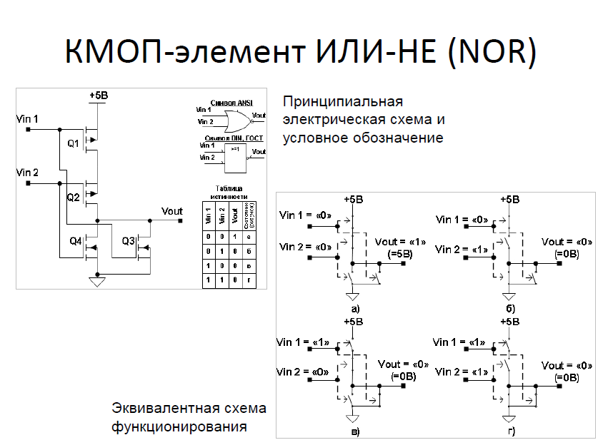

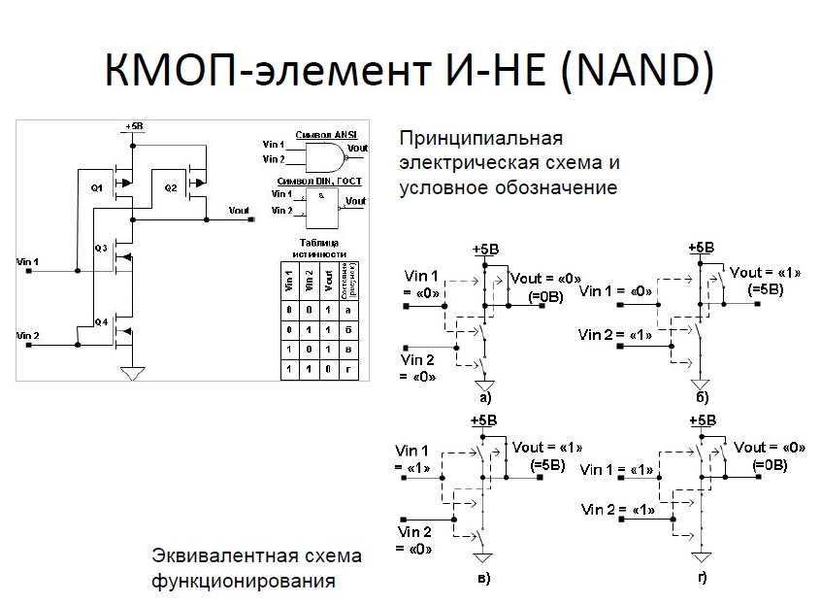

# Практическая часть:

Схема «2или-2и-не»

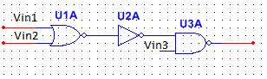

|  |  |  |  |  |  |
| --- | --- | --- | --- | --- | --- |
| A | B | C | A||B | (A||B)&&C | !((A||B)&&C) |
| 0 | 0 | 0 | 0 | 0 | 1 |
| 0 | 0 | 1 | 0 | 0 | 1 |
| 0 | 1 | 0 | 1 | 0 | 1 |
| 0 | 1 | 1 | 1 | 1 | 0 |
| 1 | 0 | 0 | 1 | 0 | 1 |
| 1 | 0 | 1 | 1 | 1 | 0 |
| 1 | 1 | 0 | 1 | 0 | 1 |
| 1 | 1 | 1 | 1 | 1 | 0 |



# Моделирование:

|  |  |  |  |  |
| --- | --- | --- | --- | --- |
| ***Время задержки выходного сигнала по фронту (нс)*** | | | | |
| *V источника* | t◦ C | -40 | 0 | 80 |
| 2V | | 2,12 | 2,41 | 2,43 |
| 3V | | 0,7 | 0,74 | 0,81 |
| 3,3V | | 0,64 | 0,66 | 0,71 |

|  |  |  |  |  |
| --- | --- | --- | --- | --- |
| ***Время задержки выходного сигнала по спаду (нс)*** | | | | |
| *V источника* | t◦ C | -40 | 0 | 80 |
| 2V | | 10,5 | 10,43 | 10,2 |
| 3V | | 2,97 | 3,1 | 3,3 |
| 3,3V | | 2,57 | 2,68 | 2,89 |

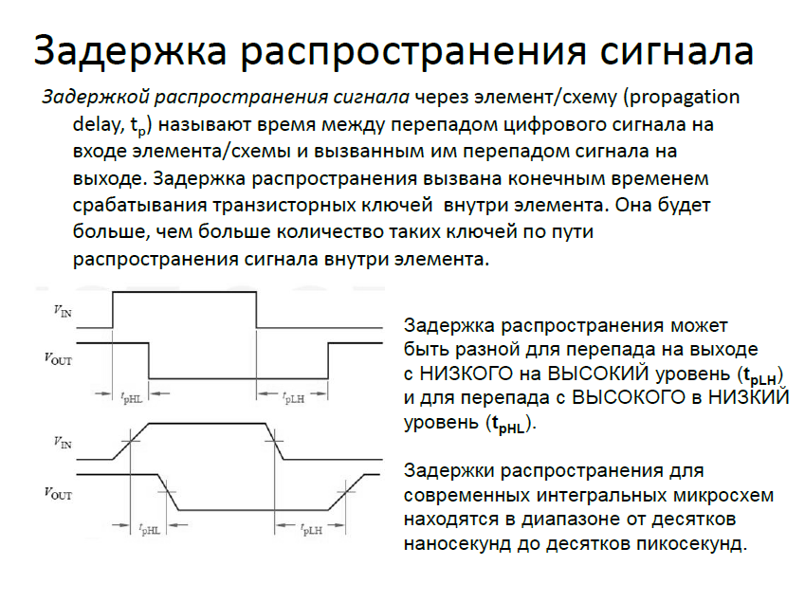

-40°С,2 V

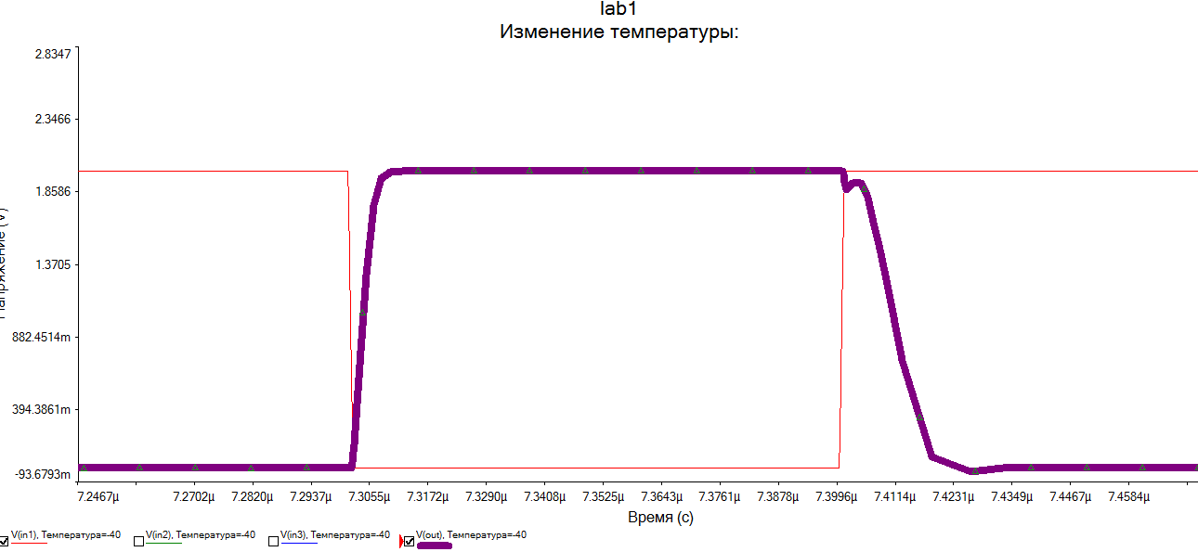

-40°С,3 V

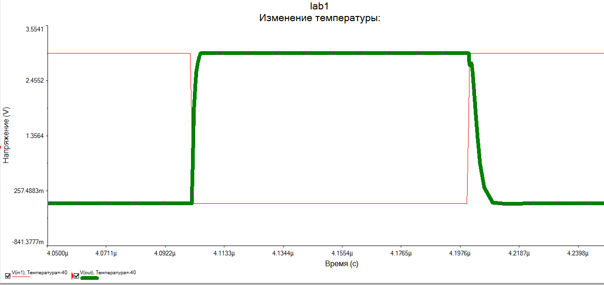

-40°С,3,3 V

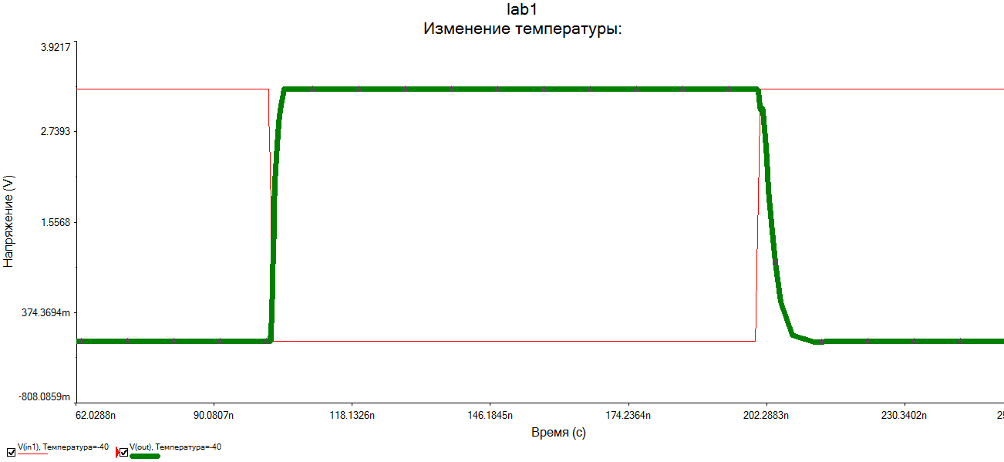

# SPISE модели использованных транзисторов:

ZVN014A

============= SPICE модель =================

.SUBCKT ZVN0124 3 4 5

* D G S

M1 3 2 5 5 MN0124

RG 4 2 225

RL 3 5 2.4E7

D1 5 3 DN0124

.MODEL MN0124 NMOS VTO=1.5512 RS=1.436 RD=9.254 IS=1E-15 KP=1.077

+CGSO=60E-12 CGDO=2E-12 CBD=36E-12 PB=1 LAMBDA=0

.MODEL DN0124 D IS=3.071E-12 N=1.026 RS=0.511

.ENDS ZVN0124

============= Шаблон модели =================

x%p %tD %tG %tS %m

ZVP4424A

============= SPICE модель =================

.SUBCKT ZVP4424A 3 4 5

* D G S

M1 3 2 5 5 P4424AM

RG 4 2 140

RL 3 5 4E9

D1 3 5 P4424AD

.MODEL P4424AM PMOS VTO=-1.5 RS=1.245 RD=6.2 IS=1E-15 KP=0.52

+CGSO=98.8E-12 CGDO=3.2E-12 CBD=65.3E-12 PB=1

.MODEL P4424AD D IS=9.36E-13 RS=.196 N=1.045

.ENDS ZVP4424A

============= Шаблон модели =================

x%p %tD %tG %tS %m

# t з (V), t°C =0°C

tз(v) по фронту

tз(v) по спаду

Вывод:

Во время выполнения лабораторной работы были изучены теоретические основы полевых транзисторов, КМОП технологии, построения логических элементов на основе полевых транзисторов, изучены механизмы моделирования работы схемы, и др. особенности работы в программах, используемых для разработки цифровых схем.